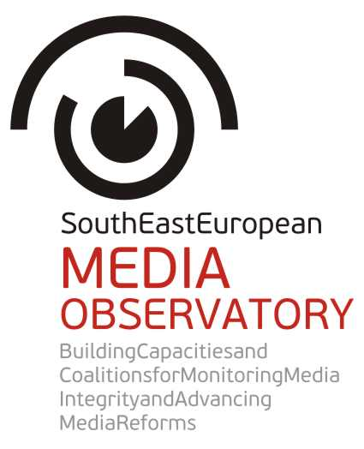
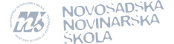
NSSNM
Nacionalni savet slovačke nacionalne manjine

Konferencija “Privatizacija medija – šansa ili nestanak?”
Novi Sad, 16. novembar 2015.

Sala br. 1 Skupštine AP Vojvodine u ulici Vladike Platona bb u Novom Sadu

10:00 – 10:15 Uvodna reč
Dubravka Valić Nedeljković, Novosadska novinarska škola, Novi Sad

10:15 –10:35 Predstavljanje rezultata monitoringa procesa privatizacije medija
Jovanka Matić, Institut za društvena istraživanja, Beograd

10:35 – 10:55 Pregled ishoda privatizacije medija
Stefan Janjić, Novosadska novinarska škola, Novi Sad

10: 55 – 11:10 Praćenje procesa privatizacija iz perspektive udruženja novinara
Žužana Serenčeš, Nezavisno društvo novinara Vojvodine, Novi Sad

11:10 – 11:30 kafe pauza

11:30 – 11:50 Medijska politika u Vojvodini, prioriteti
Kalman Kuntić, Pokrajinski sekretarijat za kulturu i javno informisanje

11:50 - 12:10 Očuvanje medija na jezicima nacionalnih manjina
Ana Makanova Tomanova, Kordinacija nacionalnih saveta nacionalnih manjina Republike Srbije

12:10 – 12:30 Iskustva privatizacije medija u Hrvatskoj
Skender Melisa, slobodna novinarka, Hrvatska

12:30 – 12:50 Privatizacija medija u Sloveniji,fokus na primeru privatizacije Radio Triglava
Rina Klinar, članica upravnog odbora Udruženja radiodifuznih medija u Sloveniji, Slovenija

12:50 – 13:30 zakuska

13: 30 – 13: 50 Mogućnosti razvoja onlajn medija na jezicima nacionalnih manjina
Jan Krasni, SHARE fondacija, Srbija

13: 50 – 14: 10 Pravni i politički aspekti privatizacije medija u Srbiji (čeka se potvrda)
Saša Mirković, Ministarstvo kulture i informisanja

14:10 – 15:00 Diskusija i formulisanje mogućih pravaca za održanje informisanja na jeziku manjina u lokalnim zajednicama

